GCOM-W1データ提供に係る実施要領

平成２４年１０月１２日
A改訂：平成２５年９月６日
B改訂：平成２８年４月５日
C改訂：平成２８年１２月７日
D改訂：平成２９年１１月２２日
E改訂：平成３０年３月１日
F改訂：令和元年５月１日
宇宙航空研究開発機構

- GCOM-W1データ利用方針

- 目的
GCOM-W1のデータが、地球規模での気候変動、水循環変動メカニズムを解明するための研究や、気象予測、漁業などの実利用に広く使用され、社会に定着することを目指す。

- 方針
上記目的を達成するため、ユーザが利用しやすいオンラインデータ提供システムを構築し、GCOMデータを、迅速かつ継続的にユーザへ提供する。
また、他機関と積極的に連携してデータ利用のすそ野を拡大するとともに、広くデータ提供することにより新規プロダクトや新たな利用形態の創出等を図る。
  - 研究開発を行う機関との連携
研究開発機関等に、観測データ(プロダクトリリース前のデータを含む)や観測センサの特性情報などを提供し、GCOM-W1データの校正・検証、標準プロダクトや他衛星データとの複合プロダクトの生成、プロダクトの品質向上、新規プロダクトの生成、気候変動メカニズムのプロセス研究、長期気候変動の予測精度向上に関する研究等を共同で実施する。
  - 利用実証を行う機関との連携
気象予報や気候モデルを所有する現業機関、漁海況情報提供、海路情報管理などを行う利用実証機関等に、利用形態に応じて加工したデータの提供を行い、気候モデルの検証、漁業資源管理などの利用実証を行う。
  - 一般研究者に対するデータ提供
上記①②以外の一般の研究者を対象に、オンラインデータ提供システムを通じて観測データ（標準プロダクト）を無償で提供し、上記①②の連携先とは異なる領域での気候変動予測等の研究の拡大や衛星観測データの新たな利用分野の創出を図る。

- GCOM-W1のデータ提供の基本方針
(1) 本要領の対象とする提供データ、提供スケジュール、提供システム
◆提供データを表1に示す。

表１ GCOM-W1/AMSR2の提供データ
データ名 | 標準プロダクト | データ内容
レベル1Aプロダクト |  | AMSR2 の周波数毎の観測カウント値。
レベル1Bプロダクト | ○ | AMSR2の周波数毎の輝度温度プロダクト。
レベル1Rプロダクト | ○ | レベル1Bプロダクトを入力とし、各周波数における解像度の違いを合わせて再編処理を行ったプロダクト。
準リアルタイムレベル1Bプロダクト |  | 準リアルタイムに提供する日本周辺及び全球レベル1B （輝度温度）プロダクト。
準リアルタイムレベル1Rプロダクト |  | 準リアルタイムに提供する全球レベル1Rプロダクト。
レベル2プロダクト | ○ | レベル1プロダクト（輝度温度）を入力とし、水に関する各種地球物理量（積算水蒸気量、積算雲水量、降水量、海面水温、海上風速、海氷密接度、積雪深、土壌水分量）を算出したもの。
準リアルタイムレベル2プロダクト |  | 準リアルタイムに提供する日本周辺及び全球のAMSR2観測データを処理して作成するレベル2プロダクト。
レベル3プロダクト | ○ | レベル1B 及びレベル2プロダクトを時間的（日単位，月単位）・空間的に平均して、全球、北極域又は南極域で地図投影したプロダクト。
（注）準リアルタイムレベル２プロダクトは、全球予報値等を用いて受信後速やかに処理するプロダクト、レベル２標準プロダクトは全球客観解析値等を用いて処理するプロダクト。

◆提供に関するスケジュールを以下に示す。
・輝度温度プロダクトの提供開始：打上げ後8ヶ月の平成25年1月頃
・地球物理量プロダクトの提供開始：打上げ後1年の平成25年5月頃

◆提供システムは、GCOM-W1ミッション運用系システム及び地球観測衛星データ提供システム（G-Portal）である。
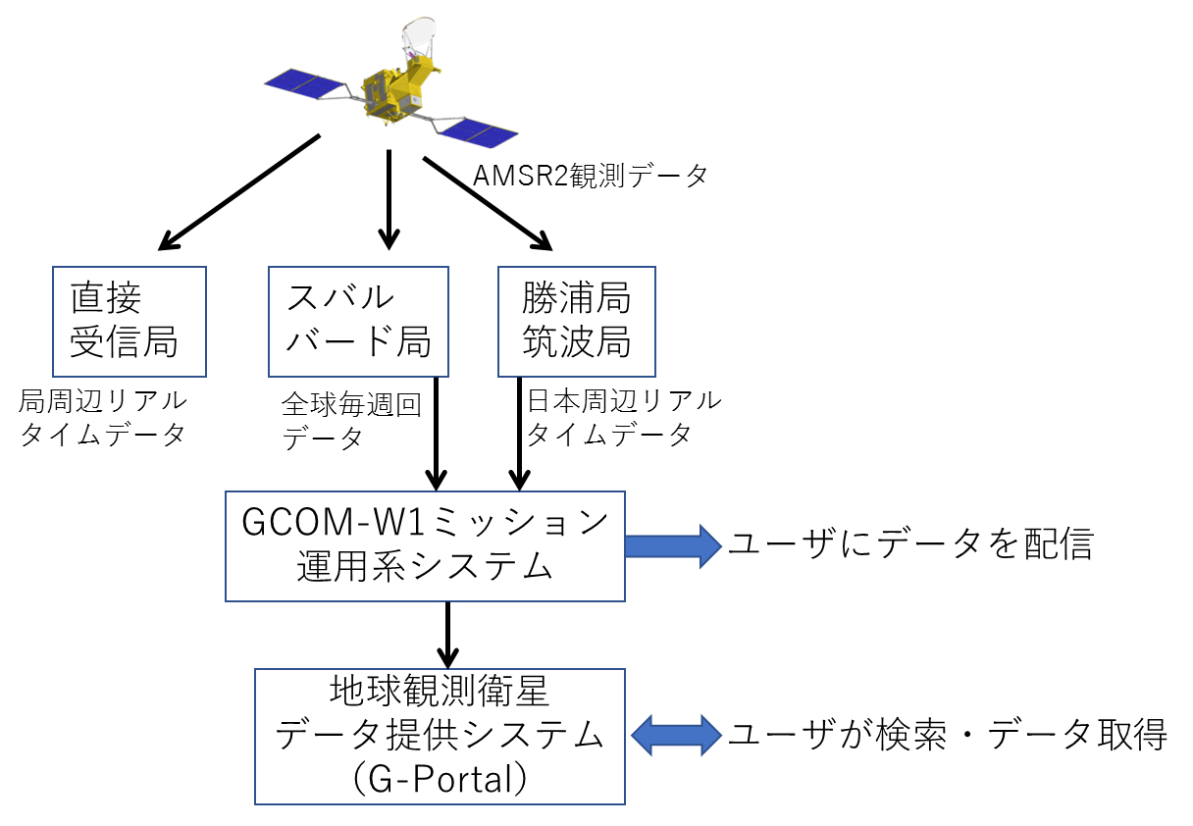
図１ GCOM-W1/AMSR2データの提供に係るシステム

【GCOM-W1ミッション運用系システム】
標準プロダクト及び準リアルタイムプロダクトをJAXA内の他システム及びJAXA外部のユーザに提供するシステムである。提供するデータの準備が整い次第、ユーザにデータを配信する。配信するデータの種類は、ユーザ毎に設定可能である。

【地球観測衛星データ提供システム】
GCOM-W1標準プロダクト、準リアルタイムプロダクト、及びレベル1Aプロダクトをインターネットを介してユーザに提供するシステムであり、JAXAの複数の地球観測衛星プロダクトも横断的に検索・取得することができる。
ユーザはオンライン上でシステムに登録して「登録ユーザ」となれば、一般公開するプロダクトを取得できる。また、JAXAが承認すれば、「GCOM-W1特別ユーザ」となることが可能であり、GCOM-W1特別ユーザはGCOM-W1準リアルタイムプロダクト、レベル1Aプロダクトについても取得が可能となる。提供可能とする準リアルタイムプロダクト、レベル1Aプロダクトの種類は、「GCOM-W1特別ユーザ」毎に設定が可能である。特別ユーザへの登録は、別添１に従い、ユーザからの申込書を受けてJAXAが承認する。

(2) 提供方法の概要
① 研究開発・利用実証目的：
利用目的に応じ、２つのカテゴリーに分けてデータ提供を実施する。
ア．研究・開発・利用実証目的の利用者への提供（｢研究目的」)
  - 提供対象： 1.(2)の①、②に該当し、GCOM-W1プロジェクトの目的に資する成果を期待できる研究、開発機関、利用実証機関等
  - 取り決め： 目的に応じて協定、共同研究契約等の取決めを個別に締結
  - データ提供時期： 初期校正検証運用期間中から
  - 提供データ： 観測データ（相手方のデータ利用形態に応じた加工を含む）
    - 表１に記載の全データを対象
  - 提供データの他、相手方が必要とする衛星システム、観測センサ等の関連データ、関連情報等も提供
  - 提供方法： 観測データは地球観測衛星データ提供システム（G-Portal）による提供を原則とするが、必要に応じ、媒体提供やGCOM-W1ミッション運用系システムとの専用回線等による提供も実施
  - 提供費用：
オンライン提供の場合は、無償とする。
媒体や専用回線費用等の設置のために新たにJAXAに発生した費用は相手方から徴収

イ．上記ア．以外の不特定多数の利用者への提供（｢一般目的｣）
  - 提供対象： 1.(2)の③に該当する不特定多数の一般研究者
  - 取り決め： 個別取り決めなし（オンラインでデータ利用規約 (本項(3)、(4)のデータの権利、 利用条件等を記載)に同意のうえ、自動申請、登録を行う）
氏名、所属、利用目的を記載する。
- データ提供時期： 初期校正検証運用終了後に実施するプロダクトリリース以降
  - 提供データ： 観測データ（標準プロダクトのみ）
地球観測衛星データ提供システム（G-Portal）から研究目的で準リアルタイムプロダクトを利用するだけの場合は、別添１に従い、ユーザからの申込書を受けてJAXAが「特別ユーザ」として審査後承認することで可能とする。
  - 提供方法： 地球観測衛星データ提供システム（G-Portal）による提供
  - 提供費用：無償とする。

② 商業利用目的
知的財産利用許諾契約を締結することなく、商業目的でのGCOM-W1データの利用を認める。また、ロイヤリティも徴収しない。データ提供は､地球観測衛星データ提供システム（G-Portal）またはGCOM-W1ミッション運用系システム）による。

- データの権利
JAXAは、提供する全てのGCOM-W1データについて、著作権その他一切の知的財産権を有する。
利用者が高次付加価値データ・製品*を作成した場合は、当該高次付加価値データ・製品は利用者に帰属する。JAXAは当該高次付加価値データ・製品について自己の保有する著作権（一次著作物の著作権者としての権利）その他一切の知的財産権を行使せず、利用者は自由に利用できる。

*改変データのうち、高度なデータ処理（データ解析または複数衛星データの組合せ、データ以外の外部情報に基づく画像処理、物理量変換等を行うこと）を施し改変したデータで、かつ原初データに復元不可能なもので、利用者の著作権性が認められるものをいう。

- データ利用条件
JAXAからデータを提供される研究者、機関、および再提供先の機関は、以下の利用条件を遵守すること。
① GCOM-W1データ並びに改変データ・製品、利用成果等の公表の際のクレジット表示義務

- 表１に記すGCOM-W1データを利用し、成果として公表する際には、当該GCOM-W1データにJAXAクレジットとして、以下のいずれかを表示すること。
©JAXA
©宇宙航空研究開発機構、
Copyright：JAXA
Copyright：宇宙航空研究開発機構
©JAXA [Year] ALL RIGHTS RESERVED
- 利用者が高次付加価値データ・製品を作成し、第三者へ提供（公表含む）する場合については、JAXAが原初データの提供者である旨を表示すること。
原初データ：JAXAにより提供
Original data provided by JAXA

② 公序良俗に反する利用の禁止。
③ 衛星及び地上設備の問題、その他の事由によるデータの欠損、品質の低下、提供時期の遅延
の他、データ提供が不可能になった場合、JAXAはその責を負わない。
④ 再配布について
- レベル１Aプロダクトは再配布禁止。
- 準リアルタイムプロダクトの再配布は「特別ユーザ」が、自己の利用目的に資する範囲内で行うことができる。再配布を行った場合、「特別ユーザ」は再配布先、利用目的および成果を年に1回程度JAXAに報告すること。
- 標準プロダクトは再配布可能。

- GCOM-W1データの直接受信方針
直接受信を希望する機関はJAXAと個別に調整すること。

別添１：特別ユーザ申請書・承認書

別添１
地球観測衛星データ提供システム（G-Portal）「GCOM-W1特別ユーザ」 申込書

令和 年 月 日

国立研究開発法人 宇宙航空研究開発機構
第一宇宙技術部門 衛星利用運用センター
GCOM-W運用統括 殿

（住所）
（所属・部署等）
（氏名） 印

下記により、地球観測衛星データ提供システム（G-Portal）における「GCOM-W1特別ユーザ」に申し込みます。すでに地球観測衛星データ提供システム（G-Portal）のオンラインデータ利用規約に同意し、以下のユーザIDで登録済みです。また、GCOM-W1データを用いた研究開発の成果／利用実績を年度毎にJAXAに提出します。

記

登録ユーザID

利用を希望するデータ等
希望利用期間
利用目的

備考
（業務の一部を第三者に委託する場合は、受託者の情報等）
別添１
地球観測衛星データ提供システム（G-Portal）「GCOM-W1特別ユーザ」承認書

令和 年 月 日

申請者 殿

国立研究開発法人 宇宙航空研究開発機構
第一宇宙技術部門 衛星利用運用センター
GCOM-W運用統括 印

令和ＸＸ年ＸＸ月ＸＸ日付けで申し込みのあった地球観測衛星データ提供システム（G-Portal）「特別ユーザ」の申し込みについては、下記により承認します。

記

利用許諾するデータ等
利用期間
利用目的

利用の条件 | 地球観測衛星データ提供システム（G-Portal）の利用約款の内容を遵守すること。  GCOM-W1データを用いた研究開発の成果／利用実績を年度毎にJAXAに提出すること。

GCOM-W1データ提供サービスは平成30年6月まで並行運用を行うが、ユーザの新規登録は平成30年3月末をもって終了する。

